II FORO DE ORIENTE MEDIO
PAZ, COOPERACIÓN Y DESARROLLO

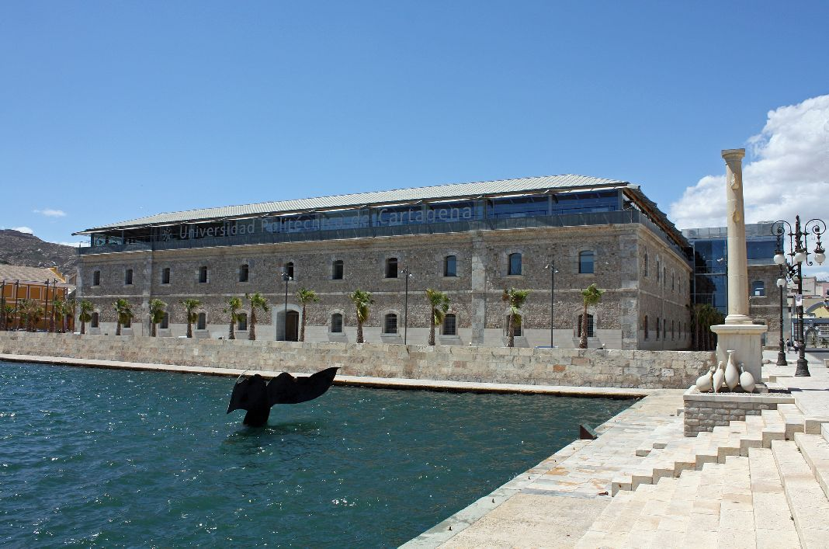

El II FORO DE ORIENTE MEDIO: PAZ, COOPERACIÓN Y DESARROLLO, organizado por la Universidad Politécnica de Cartagena, la Asamblea Regional de Murcia, el Excelentísimo Ayuntamiento de Cartagena y el Campus Mare Nóstrum, en colaboración con distintas Instituciones de carácter nacional y local, pretende ser un marco de encuentro y análisis de los acontecimientos que se siguen produciendo en la zona y cuyas consecuencias en el contexto político internacional son de indiscutible trascendencia.

Creemos que los recientes conflictos en puntos tan distantes como Siria y Mali; los procesos de cambio político que están experimentando países tan importantes como Egipto, Túnez o Libia; la falta de avances en el proceso de paz entre palestinos e israelíes o la consolidación de nuevos actores en la zona Oriente Próximo, recomiendan volver a estudiar y analizar desde una óptica constructiva, y dentro de un marco universitario y por lo tanto neutral, unos acontecimientos que siguen marcando el presente y el futuro de la paz mundial .

Por esta razón hemos decidido dar continuidad al primer Foro que sobre Oriente Medio realizamos en la primavera de 2011, organizando una segunda edición que se desarrollará en la Facultad de Ciencias de la Empresa de la UPCT, del 23 de octubre al 4 de diciembre de 2013, con la participación de las Embajadas de Palestina, Francia, Jordania, Mali, Egipto, Israel, Estados Unidos, Afganistán y Rusia; así como de un importante grupo de expertos, civiles y militares, conocedores de la realidad y circunstancias que rodean todo cuanto acontece en Oriente Medio y Próximo, y a los que desde aquí queremos agradecer su evaliosa y desinteresada colaboración.

Cartagena, 21 de octubre de 2013

RELACIÓN DE EMBAJADAS Y FECHAS DE SUS PONENCIAS

Miércoles 23 de octubre a las 12:00 horas.

MISIÓN DIPLOMÁTICA DE PALESTINA
Excmo. Sr. Musa ODEH.
Embajador Jefe de Misión

Viernes 25 de octubre a las 19:30 horas.

EMBAJADA DE LA REPUBLICA FRANCESA
Sr. Cyrille ROGEAU.
Ministro Consejero

Jueves 31 de octubre a las 19:00 horas.

EMBAJADA DEL REINO HACHEMITA DE JORDANIA
Excmo. Sr. Ghassam ABDEL RAHiM ODEH MAJALI .
Embajador Extraordinario y Plenipotenciario

Martes 5 de noviembre a las 12:00 horas.

EMBAJADA DE LA REPUBLICA DE MALI
Excmo. Sr. Sekou Dit Gaoussou CISSE.
Embajador Extraordinario y Plenipotenciario

Lunes 11 de noviembre a las 12:00 horas.

EMBAJADA DE LA REPUBLICA ARABE DE EGIPTO
Excmo. Sr. Ayman ABDULSAMIE OMAR ZAINELDINE.
Embajador Extraordinario y Plenipotenciario

Jueves 21 de noviembre a las 12:00 horas.

EMBAJADA DE ISRAEL
Excmo. Sr. Alon BAR.
Embajador Extraordinario y Plenipotenciario

Martes 26 de noviembre a las 12:00 horas.

EMBAJADA DE LOS ESTADOS UNIDOS DE AMERICA

Miércoles 27 noviembre a las 19:00 horas.

EMBAJADA DE LA REPUBLICA ISLÁMICA DE AFGANISTAN
Excmo. Sr. Massod KHALILI.
Embajador Extraordinario y Plenipotenciario

Miércoles 4 de diciembre a las 12:00 horas.

EMBAJADA DE LA FEDERACION DE RUSIA
Excmo. Sr. Yury P. KORCHAGIN.
Embajador Extraordinario y Plenipotenciario

OTROS PONENTES

Martes, 28 de octubre a las 12:00 horas

LA FRACTURA RELIGIOSA EN EL ISLAM Y SU INFLUENCIA EN LOS CONFLICTOS DE ORIENTE MEDIO.
D. Federico Aznar Fernández-Montesinos.
Capitán de Fragata. Analista principal del Instituto Español de Estudios Estratégicos y profesor de Teoría de la Guerra (CESEDEN).

Viernes, 15 de noviembre a las 19:00 horas

LA YIHAD ISLÁMICA Y SU INFLUENCIA EN LA PRIMAVERA ÁRABE.
D. José María Treviño Ruiz.
Almirante. Asesor de Defensa en Técnicas Reunidas.

Lunes 18 de noviembre a las 12:00 horas

EL PAPEL DE LAS POTENCIAS ISLÁMICAS EN ORIENTE PRÓXIMO EN LA ACTUALIDAD.
Dña. María Dolores Algora Weber.
Profesora de Historia Contemporánea y Relaciones Internacionales en la Universidad CEU San Pablo (Madrid).

Martes 19 de noviembre a las 19:00 horas

MILITARES ESPAÑOLES EN MISIONES DE PAZ
D. Alberto Gallego Gordón.
Coronel del Ejército del Aire.

Jueves 28 de noviembre a las 19:00 horas

A MÁS DE 20 AÑOS DE LOS ACUERDOS DE OSLO 1993. HAY SALIDA PARA EL CONFLICTO ISRAELÍ-PALESTINO
D. Cesáreo Gutiérrez Espada.
Catedrático de Derecho Internacional y Relaciones Internacionales de la Universidad de Murcia.

Miércoles 4 de diciembre a las 12:00 horas

D. Manuel Gómez-Acebo.
Director General para el Magreb, África, Mediterráneo y Oriente Próximo. Ministerio de Asuntos Exteriores y de Cooperación.

